Rủi ro giá dầu và tăng trưởng kinh tế ở các quốc gia Asean-6
Ngô Thái Hưng ^{*, a}, Võ Thanh Vy ª, Nguyễn Thư Kỳ ª, Nguyễn Trường Phát ª, Võ Thị Anh Thơ ª, Lê Minh Thư ª
^{a:} Trường Đại học Tài chính Marketing
TÓM TẮT
Nghiên cứu này nhằm đánh giá tác động của giá dầu và chỉ số sản xuất công nghiệp (IPI) đến tăng trưởng kinh tế ở các quốc gia ASEAN–6 gồm Việt Nam, Thái Lan, Singapore, Philippines, Malaysia và Indonesia với dữ liệu chuỗi thời gian theo tháng trong 22 năm (2002–2023). Nhóm tác giả sử dụng phương pháp Time–Varying Granger Causality được phát triển bởi Shi và cộng sự (2018) nhằm phân tích sâu hơn về các tác động của giá dầu và IPI lên tổng sản phẩm quốc nội (GDP) ở các giai đoạn kinh tế quan trọng, bao gồm khủng hoảng tài chính toàn cầu (2008), cú sốc giá dầu (2014–2016), đại dịch COVID–19 (2020–2021) và chiến tranh Nga – Ukraine (2022). Kết quả cho thấy có tồn tại sự tác động từ giá dầu và IPI đến tăng trưởng kinh tế ở khu vực ASEAN–6 tại các khoảng thời gian khác nhau. Qua đó, nghiên cứu cho rằng tăng trưởng kinh tế của các quốc gia trong phạm vi nghiên cứu rất nhạy cảm với sự thay đổi của giá dầu. Từ kết quả nghiên cứu, một số hàm ý chính sách kinh tế được đưa ra nhằm duy trì sự ổn định và thúc đẩy tăng trưởng kinh tế trong điều kiện bất ổn kinh tế ngày càng gia tăng.
Từ khóa: oil prices, IPI, GDP, economic growth, Time–Varying Granger Causality.
Oil price risk and economic growth in ASEAN-6 countries
ABSTRACTS
This study aims to assess the impact of oil prices and the Industrial Production Index (IPI) on economic growth in the ASEAN–6 countries (Vietnam, Thailand, Singapore, the Philippines, Malaysia, and Indonesia), using monthly time-series data spanning 22 years (2002–2023). The authors employ the Time–Varying Granger Causality method developed by Shi et al. (2018) to analyze in-depth the effects of oil prices and IPI on Gross Domestic Product (GDP) during key economic periods, including the global financial crisis (2008), the oil price shock (2014–2016), the COVID–19 pandemic (2020–2021), and the Russia – Ukraine war (2022). The results of the analysis indicate a significant impact of oil prices and IPI on economic growth in the ASEAN–6 region at different time intervals. Therefore, the study suggests that the economic growth of the countries under study is highly sensitive to fluctuations in oil prices. Based on the findings, several policy implications are proposed to maintain stability and promote economic growth amid growing economic uncertainties.
Keywords: oil prices, IPI, GDP, economic growth, Time–Varying Granger Causality.

- GIỚI THIỆU
Trong những năm gần đây, thế giới phải đối mặt với nhiều thách thức lớn gây ra bất ổn nghiêm trọng cả về chính trị lẫn kinh tế như sự kiện Brexit, cuộc chiến thương mại Mỹ – Trung, đại dịch COVID–19 và chiến tranh Nga – Ukraine đã tác động sâu rộng đến nền kinh tế toàn cầu. Đặc biệt, đại dịch COVID–19 đã làm biến động mạnh nhu cầu tiêu thụ dầu, ảnh hưởng đến sản xuất và các chính sách kinh tế vĩ mô của nhiều quốc gia (Bắc, 2020; Hùng, 2023). Điều này cho thấy giá dầu không chỉ là yếu tố phản ánh sự thay đổi của thị trường năng lượng mà còn là tín hiệu quan trọng về nhu cầu và xu hướng tiêu dùng trong nền kinh tế toàn cầu. Hiểu rằng vấn đề này có thể góp phần quan trọng vào việc thực hiện chính sách kinh tế của các quốc gia trong ASEAN–6. Sáu quốc gia ASEAN gồm Việt Nam, Thái Lan, Singapore, Philippines, Malaysia và Indonesia giữ vai trò then chốt trong nền kinh tế Đông Nam Á với tốc độ tăng trưởng nhanh (Kim, 2024). Các nghiên cứu trước đây chủ yếu phân tích ảnh hưởng của giá dầu đối với các nền kinh tế lớn như Mỹ, Nga hay Trung Quốc (Hoàng, 2015). Tuy nhiên, chưa có nhiều nghiên cứu tập trung phân tích mối quan hệ này ở khu vực ASEAN–6. Vì vậy, việc nghiên cứu về ảnh hưởng của giá dầu đối với tăng trưởng kinh tế ở ASEAN–6 là vấn đề thiết yếu. Đồng thời, nghiên cứu của chúng tôi mở rộng biến IPI giúp đánh giá toàn diện hơn vai trò của sản xuất công nghiệp đối với tăng trưởng kinh tế bởi nó là thước đo quan trọng, phản ánh vai trò của ngành công nghiệp trong tăng trưởng kinh tế tổng thể (Ariyani và cộng sự, 2024). Đây là những vấn đề quan trọng ảnh hưởng đến định hướng chính sách kinh tế của các quốc gia trong khu vực.
Mục tiêu nghiên cứu là làm rõ tác động của rủi ro giá dầu và IPI đến tăng trưởng kinh tế ở khu vực ASEAN–6. Cụ thể, nhóm tác giả sử dụng dữ liệu tháng trong giai đoạn 2002–2023 và phương pháp Time–Varying Granger Causality, đặc biệt là mô hình Recursive Expanding nhằm kiểm định các mối quan hệ trên mức ý nghĩa 10% và 5%. Khác với phương pháp Granger Causality truyền thống, phương pháp Time–Varying Granger Causality có thể theo dõi sự thay đổi của mối quan hệ nhân quả theo thời gian, đồng thời xác định những giai đoạn biến động kinh tế khi mối quan hệ này gia tăng hoặc suy giảm.
Nghiên cứu của nhóm tác giả nhằm đóng góp vào lý thuyết hiện có ở 3 khía cạnh: Thứ nhất, nghiên cứu đánh giá rủi ro giá dầu đến tăng trưởng kinh tế trong phạm vi ASEAN–6. Việc phân tích này cung cấp góc nhìn tổng thể về tác động của biến động giá dầu đối với nền kinh tế các quốc gia, thể hiện qua sự biến động của GDP. Dựa trên cơ sở đó, nhóm tác giả sẽ đề xuất một số hàm ý chính sách phù hợp nhằm giảm thiểu tác động tiêu cực từ rủi ro giá dầu, đồng thời thúc đẩy tăng trưởng kinh tế bền vững cho khu vực. Thứ hai, nghiên cứu sử dụng mô hình Time–Varying Granger Causality để xác định mối quan hệ giữa biến giá dầu, IPI đối với GDP trong suốt thời gian nghiên cứu, đặc biệt ở những giai đoạn khủng hoảng kinh tế – chính trị toàn cầu. Bằng cách phân tích các dữ liệu kinh tế, nghiên cứu sẽ cung cấp cái nhìn sâu sắc về cách thức giá dầu tác động đến nền kinh tế trong khu vực, giúp các quốc gia ASEAN–6 phát triển các chính sách kinh tế hiệu quả nhằm ứng phó với biến động giá dầu. Thứ ba, việc mở rộng biến kinh tế IPI và sử dụng mô hình Recursive Expanding có thể cung cấp nhiều thông tin hữu ích và công cụ lý thuyết để đo lường tác động của biến động giá dầu và sự thay đổi của IPI lên tăng trưởng kinh tế ở các quốc gia ASEAN–6. Kết quả từ mô hình này giúp các nhà hoạch định chính sách có thêm thông tin để xây dựng chiến lược kinh tế phù hợp.
Vì những lý do trên, nghiên cứu của nhóm tác giả có sự khác biệt với các nghiên cứu trước về phạm vi, thời gian và phương pháp nghiên cứu. Từ đó, chúng tôi sẽ mang đến những thông tin hữu ích làm nguồn tài liệu tham khảo uy tín cho những bài nghiên cứu tiếp theo. Để làm rõ được mục tiêu của đề tài, bài báo này sẽ thông qua 5 mục chính. Đầu tiên, bài nghiên cứu sẽ giới thiệu lý do chọn chủ đề “Rủi ro giá dầu và tăng trưởng kinh tế ở các quốc gia ASEAN–6”. Tiếp theo, phần 2 trình bày lược khảo các nghiên cứu trước. Trong phần 3, chúng tôi nêu ra các dữ liệu và phương pháp nghiên cứu. Phần 4 phân tích kết quả từ mô hình Recursive Expanding (RE) của từng nước. Cuối cùng, phần 5 kết luận và đưa ra một số hàm ý chính sách phù hợp.
- TỔNG QUAN CÁC NGHIÊN CỨU TRƯỚC ĐÂY
Các nghiên cứu về mối quan hệ giữa giá dầu và IPI đối với tăng trưởng kinh tế từ lâu đã nhận được sự quan tâm rộng rãi trong bối cảnh quốc tế và khu vực. Đối với tác động của giá dầu đến GDP, một số nghiên cứu nhấn mạnh rằng biến động mạnh mẽ của giá dầu đã tạo ra những thách thức lớn đối với tăng trưởng kinh tế bền vững tại các quốc gia OECD, OPEC và các quốc gia xuất khẩu dầu (Katircioglu và cộng sự, 2015; Ftiti và cộng sự, 2016; Charfeddine và cộng sự, 2020). Mặc dù, cả ba nghiên cứu khác nhau về thời gian nhưng tất cả đều chứng minh rằng giá dầu thô có mối tương quan chặt chẽ với GDP và có ảnh hưởng lớn đến tăng trưởng kinh tế, đồng thời nhấn mạnh các quốc gia phụ thuộc vào dầu mỏ cần đẩy mạnh đa dạng hóa nền kinh tế để giảm thiểu tác động tiêu cực của biến động giá dầu. Ngoài ra, một số nghiên cứu về mối quan hệ này ở khu vực ASEAN cũng nhận được sự quan tâm đáng kể (Taufani và cộng sự, 2022). Các nghiên cứu đều cho thấy giá dầu bị ảnh hưởng bởi các cú sốc cầu, từ đó gây tác động tiêu cực đến tăng trưởng kinh tế.
Đối với tác động của IPI đến GDP, nhóm tác giả tìm thấy một vài nghiên cứu tập trung vào khu vực ASEAN–6. Isnan (2017) phân tích tác động của xuất khẩu ròng, tỷ giá hối đoái và IPI đến tăng trưởng kinh tế của Indonesia trong giai đoạn 2005–2015. Kết quả cho thấy IPI ảnh hưởng đến tăng trưởng kinh tế của Indonesia thông qua xuất khẩu ròng. Thêm vào đó, nghiên cứu Baharudin (2018) sử dụng phương pháp BVAR để phân tích tác động của giá tiêu dùng, giá sản xuất và IPI đối với GDP ở Malaysia từ 1991 đến 2014. Kết quả nghiên cứu cho thấy cú sốc về giá tiêu dùng có tác động tiêu cực đối với GDP, trong khi cú sốc về giá sản xuất mang lại ảnh hưởng tích cực. Cả hai loại cú sốc đều bắt nguồn từ sự biến động trong IPI, điều này phản ánh rõ mối quan hệ chặt chẽ giữa IPI và nền kinh tế Malaysia.
- DỮ LIỆU VÀ PHƯƠNG PHÁP NGHIÊN CỨU
  - Dữ liệu nghiên cứu
Nghiên cứu sử dụng dữ liệu chuỗi thời gian theo tháng từ 2002–2023 của các biến OIL, IPI và GDP được thu thập từ CEIC, Investing.com và World Bank ở sáu quốc gia ASEAN: Việt Nam, Thái Lan, Singapore, Philippines, Malaysia và Indonesia (mô tả ở Bảng 1). Mục tiêu là phân tích tác động của OIL và IPI đến GDP, qua đó cung cấp thông tin hữu ích cho kinh tế Việt Nam và góp phần hiểu rõ hơn ảnh hưởng của giá dầu đến tăng trưởng kinh tế và phát triển bền vững. Để giúp mô hình phân tích ổn định và dễ dàng nhận diện mối quan hệ thực tế, nhóm tác giả đã chuyển giá trị OIL sang dạng logarit nhằm tránh sự bất ổn định của phương sai và giảm thiểu độ lệch của phân phối (Shahbaz và cộng sự, 2018).
Nhóm tác giả thực hiện bước chuyển đổi logarit tự nhiên lên biến OIL theo công thức (1):
$$\begin{aligned}OIL=ln\left(P_{t}\right)\#\left(1\right)\end{aligned}$$
Trong đó: $P_{t}$ là dữ liệu giá dầu tại thời điểm t
Bảng 2, 3, 4 trình bày thống kê mô tả về GDP, IPI và giá dầu Brent dựa trên dữ liệu theo tháng tại các quốc gia ASEAN–6, bao gồm Việt Nam (VNM), Thái Lan (THA), Singapore (SGP), Philippines (PHL), Malaysia (MYS) và Indonesia (IDN). Kết quả cho thấy, tăng trưởng GDP biến động vừa phải, với giá trị trung bình dao động từ 1,089 (Thái Lan) đến 1,993 (Việt Nam). Việt Nam ghi nhận mức độ biến động không đáng kể với độ lệch chuẩn là 0,648. Ngoài ra, giá trị độ nhọn cao, với mức cao nhất ở Việt Nam là 20,618, cho thấy GDP các nước biến động đáng kể trong giai đoạn nghiên cứu. Đối với IPI, Giá trị trung bình dao động từ 3,159 (Thái Lan) đến 10,481 (Việt Nam), phản ánh mức độ sản xuất công nghiệp khác nhau. Indonesia có độ lệch chuẩn thấp nhất là 6,225, cho thấy mức biến động thấp và ổn định hơn. Về giá dầu Brent, nhìn chung, giá dầu tương đối ổn định, với độ lệch và giá trị độ nhọn vừa phải. Các biến động giá dầu, IPI và GDP phần lớn có thể là do các cú sốc kinh tế, biến động giá dầu, suy thoái toàn cầu, bất ổn chính trị và tác động của đại dịch COVID–19.

Bảng 1: Mô tả dữ liệu
Tên biến | Kí hiệu | Cách đo lường | Phạm vị thu thập | Nguồn
Giá dầu | OIL | Phân tích sự thay đổi tỷ lệ phần trăm của giá dầu qua các thời kỳ | 2002–2023 | Investing.com
Tổng sản phẩm quốc nội | GDP | Tỷ lệ phần trăm tăng trưởng GDP (%) | 2002–2023 | World bank, CEIC
Chỉ số sản xuất công nghiệp | IPI | Tỷ lệ phần trăm thay đổi trong IPI (%) | 2002–2023 | CEIC
Nguồn: Nhóm tác giả

Bảng 2: Thống kê mô tả GDP tại ASEAN–6 trong giai đoạn 2002–2023
 | Giá trị trung bình | Giá trị nhỏ nhất | Giá trị lớn nhất | Độ lệch chuẩn | Độ lệch | Độ nhọn
VNM | 1,993 | -2,010 | 4,57 | 0,648 | -2,279 | 20,618
THA | 1,089 | -4,059 | 5,156 | 1,234 | -0,743 | 6,7886
SGP | 1,623 | -3,949 | 6,207 | 1,566 | -0,032 | 5,212
PHL | 1,691 | -5,636 | 4,014 | 1,308 | -3,399 | 17,021
MYS | 1,556 | -5,641 | 5,444 | 1,308 | -2,029 | 13,427
IDN | 1,672 | -1,774 | 2,823 | 0,659 | -3,195 | 15,516
Nguồn: Nhóm tác giả

Bảng 3: Thống kê mô tả về IPI ở ASEAN–6 trong giai đoạn 2002–2023
 | Giá trị trung bình | Giá trị nhỏ nhất | Giá trị lớn nhất | Độ lệch chuẩn | Độ lệch | Độ nhọn
VNM | 10,481 | -14,9 | 67,718 | 8,547 | 1,566 | 10,921
THA | 3,159 | -34,577 | 59,55 | 10,577 | 0,614 | 7,523
SGP | 5,872 | -32,247 | 58,639 | 12,218 | 0,784 | 5,145
PHL | 9,578 | -82,170 | 534,393 | 63,238 | 6,451 | 49,307
MYS | 3,607 | -31,613 | 49,600 | 6,435 | 0,372 | 16,959
IDN | 3,370 | -32,468 | 33,745 | 6,225 | -0,551 | 10,020
Nguồn: Nhóm tác giả

Bảng 4: Thống kê mô tả dầu Brent từ năm 2002 đến năm 2023
Quan sát | Giá trị trung bình | Giá trị nhỏ nhất | Giá trị lớn nhất | Độ lệch chuẩn | Độ lệch | Độ nhọn
264 | 4,167 | 2,954 | 4,940 | 0,439 | -0,594 | 2,686
Nguồn: Nhóm tác giả

  - Phương pháp nghiên cứu
Chúng tôi sử dụng phương pháp Time–Varying Granger Causality do Shi và cộng sự (2018, 2020) đề xuất để xác định mối quan hệ thay đổi theo thời gian giữa OIL, IPI và GDP. Phương pháp được áp dụng bằng cách xem xét động thái thời gian nhằm xác định các giai đoạn bất ổn trong mối quan hệ nhân quả (Fromentin, 2022). Phương pháp Time–Varying Granger Causality còn được kết hợp ba cách tiếp cận nhằm kiểm tra tính nhân quả thay đổi theo thời gian: Forward Expanding (FE), Rolling (RO) và Recursive Expanding (RE). Mô hình LA–VAR như sau:
$$\begin{aligned}y_{1t}=γ_{10}+γ_{11}t+\sum_{i=1}^{k+d}{ρ_{1i}y_{1t-i}}+\sum_{i=1}^{k+d}{δ_{1i}y_{2t-i}} \\ +ε_{1t}\#\left(2\right)\end{aligned}$$
Trong đó y₁ là GDP, y₂ là OIL và IPI. Ngoài ra, d là bậc tích hợp tối đa của y_{t}‘S. Giả thuyết về tính phi nhân quả của Granger từ $y_{2t}$ đến $y_{1t}$ được kiểm tra bằng cách sử dụng Kiểm định Wald như sau:
$$\begin{aligned}H_{0}=δ_{11}=…=δ_{1k}=0\#\left(3\right)\end{aligned}$$
Một thử nghiệm khác được tiến hành bằng cách chia nhỏ các mẫu con của dữ liệu dựa trên thống kê Wald tối đa. Thống kê Wald trên $\left(f_{1}, { f}_{2}\right)$đó là điểm bắt đầu và kết thúc $f_{1}$ và$f_{2}$, với một phần mẫu là$f_{w}=f_{2}-f_{1}≥f_{0}$ được chỉ định bởi $W_{f_{1}}^{f2}$, trong đó T là tổng số quan sát và $f_{0}$(T) là số lượng quan sát tối thiểu để ước tính hệ thống VAR. Giá trị tối đa của thống kê Wald đưa ra đối với suy luận phi nhân quả Granger (Shi và cộng sự, 2020):
$$\begin{aligned}{SW}_{f}\left(f_{0}\right)=\frac{sup}{\left(f_{1}, f_{2}\right) ∈ \hat{0}, f_{2}=f} \left\{W_{f_{2}}\left(f_{1}\right)\right\}\#\left(4\right)\end{aligned}$$
$$với \hat{0}=\left\{\left(f_{1},f_{2}\right):0<f_{0}+f_{1}≤f_{2} ≤1 và 0≤f_{1}≤1-f_{0}\right\}$$
Phương pháp của bài nghiên cứu sử dụng ba mô hình RE, RO, FE. Tuy nhiên, theo Shi và cộng sự (2020) đề xuất rằng quy trình RE (Phillips và cộng sự, 2015a; Phillips và cộng sự, 2015b) hoạt động tốt hơn so với quy trình FE (Thoma, 1994) và quy trình RO (Swanson, 1998). Vì vậy, trong phần tiếp theo chúng tôi sẽ làm rõ mối quan hệ giữa giá dầu và IPI đến GDP qua mô hình RE.
Thống kê thử nghiệm cho quy trình FE được sử dụng trong Phương trình (5):
$$\begin{aligned}\hat{f_{e} }=\frac{inf}{f∈ \left[f_{0},1\right]}\left\{f:W_{f}\left(0\right)>cv\right\} \\ và \hat{f_{f}}=\frac{inf}{f∈ \left[\hat{f_{e}},1\right]}\left\{f: W_{f}\left(0\right)<cv\right\}\#\left(5\right)\end{aligned}$$
Thống kê thử nghiệm cho quy trình RO được sử dụng trong Phương trình (6):
$$\begin{aligned}\hat{f_{e} }=\frac{inf}{f∈ \left[f_{0},1\right]}\left\{f:W_{f}\left(f-f_{0}\right)>cv\right\} \\ và \hat{f_{f}}=\frac{inf}{f∈ \left[\hat{f_{e}},1\right]}\left\{f: W_{f}\left(f-f_{0}\right)<cv\right\}\#\left(6\right)\end{aligned}$$
Thống kê thử nghiệm cho quy trình RE được sử dụng trong Phương trình (7):
$$\begin{aligned}\hat{f_{e} }=\frac{inf}{f∈ \left[f_{0},1\right]}\left\{f:{SW}_{f}\left(f_{0}\right)>scv\right\} \\ và \hat{f_{f}}=\frac{inf}{f∈ \left[\hat{f_{e}},1\right]}\left\{f: {SW}_{f}\left(f_{0}\right)<scv\right\}\#\left(7\right)\end{aligned}$$
Trong đó, $\hat{f_{e} }$và$\hat{f_{f} }$ là các quan sát tại điểm bắt đầu và điểm kết thúc của mối quan hệ nhân quả. Ngoài ra, cv và scv là các giá trị quan trọng liên quan đến $W_{f}$và${ SW}_{f}$ thống kê (Shi và cộng sự, 2018).
- KẾT QUẢ NGHIÊN CỨU
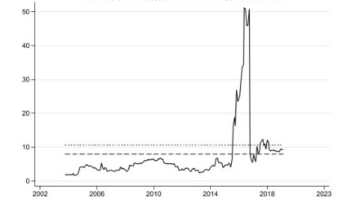
Kiểm định Wald RE
Hình 1 đồ thị sự tác động thay đổi theo thời gian từ giá dầu đến GDP của Việt Nam trong giai đoạn 2002–2023. (–) và (..) lần lượt mô tả mức ý nghĩa 10% và 5% của số liệu thống kê kiểm định.
Hình 1 cho thấy mối quan hệ giữa giá dầu và GDP Việt Nam thay đổi theo thời gian. Từ khoảng cuối năm 2015 đến 2017, khi giá dầu thô giảm mạnh, mô hình kiểm định có sự gia tăng đột biến phản ánh tác động đáng kể của giá dầu đến GDP Việt Nam trong giai đoạn này. Nguyên nhân do quyết định của OPEC về việc không cắt giảm sản lượng, bất chấp tình trạng dư cung, nhằm duy trì thị phần khiến giá dầu lao dốc sâu hơn, gây chấn động thị trường (Hà và Tăng, 2015). Sau đỉnh điểm này, đường cong Granger giảm mạnh nhưng vẫn có ý nghĩa thống kê. Từ khoảng cuối năm 2017 trở đi, cho thấy mối quan hệ giữa giá dầu và GDP vẫn là một trong những yếu tố quan trọng của hoạt động kinh tế Việt Nam.
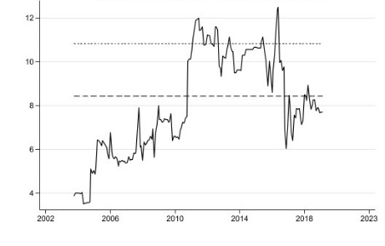
Kiểm định Wald RE
Hình 2 đồ thị sự tác động thay đổi theo thời gian từ IPI đến GDP của Việt Nam trong giai đoạn 2002–2023. (–) và (..) lần lượt mô tả mức ý nghĩa 10% và 5% của số liệu thống kê kiểm định.
Hình 2 cho thấy mối quan hệ giữa IPI và GDP của Việt Nam thay đổi theo thời gian. Mô hình kiểm định ghi nhận sự gia tăng đột biến trong giai đoạn 2011–2017, đặc biệt là 2016 phản ánh mức độ tác động mạnh mẽ của IPI lên GDP. Theo báo cáo về tình hình xuất khẩu hàng năm của Tổng cục Hải quan, ngành công nghiệp chế biến chế tạo ở Việt Nam có sự đóng góp rất lớn tới tăng trưởng xuất khẩu quốc gia (Ngọc, 2016). Sau 2017, vai trò của ngành công nghiệp tại Việt Nam giảm do nhiều yếu tố như sự thay đổi cơ cấu kinh tế, chính sách kinh tế vĩ mô, các cú sốc từ bên ngoài và đại dịch COVID–19 đã gây ra gián đoạn chuỗi cung ứng làm ảnh hưởng đến sản xuất công nghiệp.
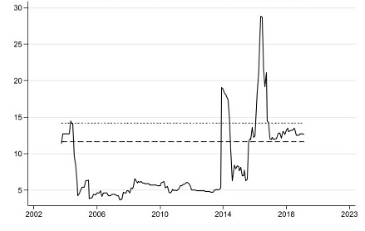
Kiểm định Wald RE
Hình 3 đồ thị sự tác động thay đổi theo thời gian từ giá dầu đến GDP của Thái Lan trong giai đoạn 2002–2023. (–) và (..) lần lượt mô tả mức ý nghĩa 10% và 5% của số liệu thống kê kiểm định.
Hình 3 cho thấy mối quan hệ giữa giá dầu và GDP của Thái Lan thay đổi theo thời gian. Trong giai đoạn 2014–2017, giá dầu giảm mạnh, đường cong Granger tăng vượt mức ý nghĩa 10% và 5% chứng tỏ giá dầu tác động mạnh mẽ đến GDP. Theo Taufani và cộng sự (2022) việc giá dầu giảm giúp giảm chi phí sản xuất, khuyến khích hoạt động sản xuất gia tăng, từ đó thúc đẩy tăng trưởng kinh tế ở Thái Lan. Sau năm 2017, giá trị Wald dần ổn định cho thấy ảnh hưởng của giá dầu đối với GDP Thái Lan vẫn duy trì ở một mức độ vừa phải, không còn biến động mạnh mẽ như giai đoạn trước.
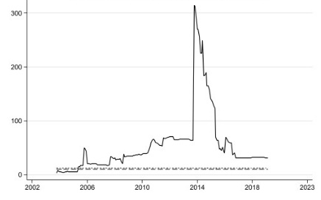
Kiểm định Wald RE
Hình 4 đồ thị sự tác động thay đổi theo thời gian từ IPI đến GDP của Thái Lan trong giai đoạn 2002–2023. (–) và (..) lần lượt mô tả mức ý nghĩa 10% và 5% của số liệu thống kê kiểm định.
Hình 4 cho thấy mối quan hệ giữa IPI và GDP của Thái Lan thay đổi theo thời gian. Giai đoạn 2006–2016 ghi nhận sự gia tăng rõ rệt của đường cong Granger, cho thấy tác động mạnh mẽ của IPI lên GDP. Đáng chú ý, năm 2014 mô hình kiểm định đạt đỉnh, phản ánh mức độ ảnh hưởng vượt trội của IPI đến GDP trong năm này. Theo nghiên cứu của Intarakumnerd và cộng sự (2002), nền kinh tế Thái Lan đang chuyển dịch theo hướng phụ thuộc nhiều vào sản xuất và xuất khẩu các sản phẩm công nghiệp. Việc tập trung vào phát triển công nghiệp đã tạo ra sự gia tăng đáng kể trong sản xuất công nghiệp, góp phần quan trọng vào tăng trưởng GDP ở giai đoạn 2006–2016. Từ sau 2016, giá trị kiểm định giảm dần nhưng vẫn có ý nghĩa thống kê.
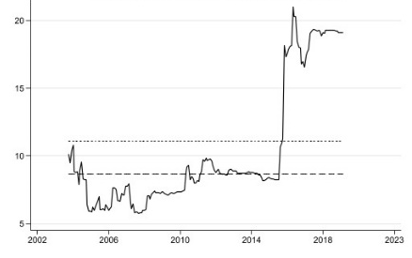
Kiểm định Wald RE
Hình 5 đồ thị sự tác động thay đổi theo thời gian từ giá dầu đến GDP của Singapore trong giai đoạn 2002–2023. (–) và (..) lần lượt mô tả mức ý nghĩa 10% và 5% của số liệu thống kê kiểm định.
Hình 5 cho thấy mối quan hệ giữa giá dầu và GDP của Singapore thay đổi theo thời gian, bị ảnh hưởng bởi các yếu tố chính trị, kinh tế vĩ mô và cú sốc kinh tế thế giới. Từ năm 2016 trở đi, giá trị kiểm định tăng vượt mức ý nghĩa 5% và cao nhất vào năm 2017. Mối quan hệ này phản ứng mạnh mẽ do tác động của cuộc chiến tranh thương mại Mỹ – Trung, tạo ra những bất ổn cho nền kinh tế phụ thuộc vào xuất khẩu như Singapore (Pornjantuek và cộng sự, 2022). Sau đại dịch COVID-19, đường cong Granger giảm nhưng vẫn có ý nghĩa thống kê.
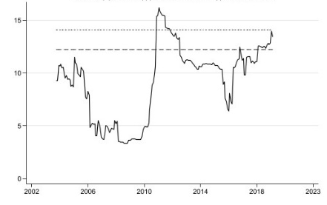
Kiểm định Wald RE
Hình 6 đồ thị sự tác động thay đổi theo thời gian từ IPI đến GDP của Singapore trong giai đoạn 2002–2023. (–) và (..) lần lượt mô tả mức ý nghĩa 10% và 5% của số liệu thống kê kiểm định.
Hình 6 đồ thị mối quan hệ giữa IPI và GDP của Singapore thay đổi theo thời gian. Giai đoạn 2011–2012, mô hình kiểm định ghi nhận mối quan hệ này có ý nghĩa thống kê. Mặc dù, sau đại dịch COVID–19, kinh tế thế giới mở cửa tạo điều kiện cho sự phục hồi nền sản xuất công nghiệp (Mishra, 2020), nhưng mô hình kiểm định cho thấy mối quan hệ giữa IPI và GDP ở Singapore không có ý nghĩa thống kê trong giai đoạn này.
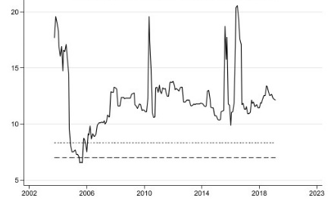
Kiểm định Wald RE
Hình 7 đồ thị sự tác động thay đổi theo thời gian từ giá dầu đến GDP của Philippines trong giai đoạn 2002–2023. (–) và (..) lần lượt mô tả mức ý nghĩa 10% và 5% của số liệu thống kê kiểm định.
Hình 7 cho thấy mối quan hệ vô cùng chặt chẽ giữa giá dầu và GDP ở Philippines. Mô hình kiểm định cho thấy mối quan hệ này có ý nghĩa thống kê trong cả giai đoạn nghiên cứu ngoại trừ cuối năm 2005. Năm 2010, mối quan hệ giữa hai yếu tố này tăng đột biến, có thể là do giá dầu giảm mạnh sau cuộc Khủng hoảng tài chính toàn cầu năm 2008–2009. Thêm vào đó, giai đoạn 2014–2017, với sự dư cung dầu từ OPEC và dầu đá cứng ở Mỹ đã tạo ra biến động làm giá dầu sụt giảm mạnh, điều này làm cho mối quan hệ giữa giá dầu và GDP ở Philippines biến động mạnh mẽ hơn bao giờ hết (Hà và Tăng, 2015). Từ năm 2018 trở đi đường cong Granger vẫn vượt mức ý nghĩa 5% nhưng không còn biến động mạnh mẽ như trước.
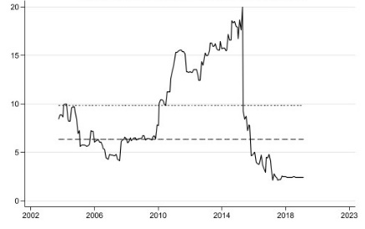
Kiểm định Wald RE
Hình 8 đồ thị sự tác động thay đổi theo thời gian từ IPI đến GDP của Philippines trong giai đoạn 2002–2023. (–) và (..) lần lượt mô tả mức ý nghĩa 10% và 5% của số liệu thống kê kiểm định.
Hình 8 cho thấy mối quan hệ giữa IPI và GDP ở Philippines thay đổi theo thời gian. Trong giai đoạn 2010–2015, mối quan hệ giữa IPI và GDP luôn vượt mức ý nghĩa 5%. Từ năm 2016 đến hết giai đoạn nghiên cứu, mối quan hệ giữa IPI và GDP của Philippines không còn ý nghĩa thống kê. Nguyên nhân là do các cú sốc kinh tế như lạm phát và đại dịch COVID–19 vào năm 2020, khiến sản xuất công nghiệp chậm lại, dẫn đến tốc độ tăng trưởng GDP giảm mạnh (Lumabao và Rosales, 2023).
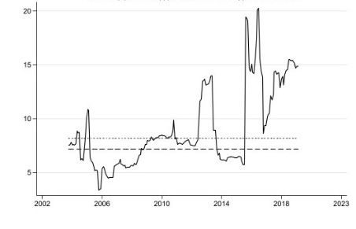
Kiểm định Wald RE
Hình 9 đồ thị sự tác động thay đổi theo thời gian từ giá dầu đến GDP của Malaysia trong giai đoạn 2002–2023. (–) và (..) lần lượt mô tả mức ý nghĩa 10% và 5% của số liệu thống kê kiểm định.
Hình 9 cho thấy mối quan hệ biến động mạnh mẽ giữa giá dầu và GDP của Malaysia thay đổi theo thời gian. Từ 2016 đến 2019, thống kê Wald vượt mức ý nghĩa 5%, chỉ ra rằng giá dầu có tác động mạnh mẽ đến nền kinh tế Malaysia. Nghiên cứu của Arezki và Blanchard (2014) cho thấy sự thay đổi trong giá dầu có thể ảnh hưởng lớn đến nền kinh tế các nước phụ thuộc vào dầu mỏ như Malaysia. Mô hình kiểm định tăng cao trong giai đoạn 2017–2018, khi OPEC thay đổi chính sách và có bất ổn chính trị, sự biến động giá dầu làm GDP của Malaysia thay đổi rõ rệt (Arezki và Blanchard, 2014). Mặc dù, COVID–19 gây ra sự biến động giá dầu, nhưng đường cong Granger vẫn trên mức ý nghĩa 5%. Điều này cho thấy sự ảnh hưởng mạnh mẽ của giá dầu lên GDP ở Malaysia.
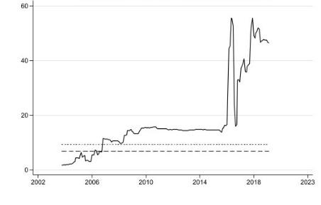
Kiểm định Wald RE
Hình 10 đồ thị sự tác động thay đổi theo thời gian từ IPI đến GDP của Malaysia trong giai đoạn 2002–2023. (–) và (..) lần lượt mô tả mức ý nghĩa 10% và 5% của số liệu thống kê kiểm định.
Hình 10 cho thấy mối quan hệ giữa IPI và GDP ở Malaysia từ năm 2006 trở đi đều có ý nghĩa thống kê. Đặc biệt là sự biến động mạnh mẽ của mô hình kiểm định từ sau 2017. Giai đoạn 2017–2018, IPI tăng mạnh, GDP của Malaysia cũng tăng trưởng đáng kể. Điều này cho thấy sự tăng trưởng của IPI có thể trực tiếp thúc đẩy nền kinh tế, đặc biệt trong các lĩnh vực như sản xuất và chế biến (Ghosh, 2017). Tuy nhiên, từ 2020, sự tác động của COVID–19 làm thay đổi hoàn toàn bối cảnh kinh tế toàn cầu và ảnh hưởng mạnh đến IPI. Dù có giảm sút trong sản xuất công nghiệp, Malaysia vẫn duy trì được sự ổn định của nền kinh tế. Nhìn chung, nền kinh tế Malaysia có mối liên hệ khá chặt chẽ với chỉ số IPI trong toàn bộ giai đoạn nghiên cứu.
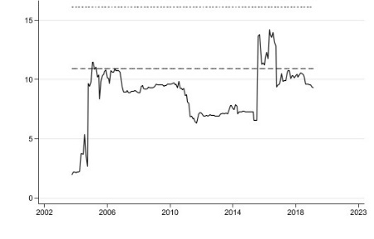
Kiểm định Wald RE
Hình 11 đồ thị sự tác động thay đổi theo thời gian từ giá dầu đến GDP của Indonesia trong giai đoạn 2002–2023. (–) và (..) lần lượt mô tả mức ý nghĩa 10% và 5% của số liệu thống kê kiểm định.
Hình 11 cho thấy mối quan hệ giữa giá dầu và GDP của Indonesia không vượt ngưỡng 5% trong cả giai đoạn nghiên cứu. Vào năm 2016 và 2017, mô hình kiểm định ghi nhận sự ảnh hưởng mạnh của giá dầu lên GDP. Nguyên nhân do sự biến động giá dầu toàn cầu vì quyết định của OPEC (Hà và Tăng, 2015). Sau đỉnh điểm này, mối quan hệ giữa giá dầu và GDP ở Indonesia trong những năm gần đây không còn tồn tại.
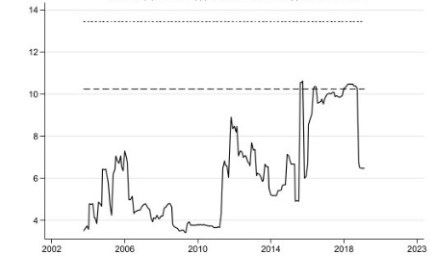
Kiểm định Wald RE
Hình 12 đồ thị sự tác động thay đổi theo thời gian từ IPI đến GDP của Indonesia trong giai đoạn 2002–2023. (–) và (..) lần lượt mô tả mức ý nghĩa 10% và 5% của số liệu thống kê kiểm định.
Hình 12 cho thấy mối quan hệ giữa IPI và GDP ở Indonesia đạt mức ý nghĩa 10% trong một số năm nhất định. Trong năm 2015 và 2016, Indonesia ghi nhận có sự tác động của IPI lên GDP. Nguyên nhân là do sự mở rộng công nghiệp của Indonesia và biến động giá dầu toàn cầu (Puspitawati, 2021). Ngoài ra, mô hình có ý nghĩa thống kê trong năm 2018, ngành sản xuất đóng góp chính vào cơ cấu GDP ở Indonesia vào năm 2018 (Basri và cộng sự, 2020).
- KẾT LUẬN
Bài nghiên cứu này sử dụng phương pháp Time–Varying Granger nhằm mục đích đánh giá sự tác động của cú sốc giá dầu và IPI đối với GDP trong phạm vi các quốc gia ASEAN–6. Nhìn chung, rủi ro giá dầu có ảnh hưởng nhất định đến GDP trong giai đoạn 2002 đến 2023.
Kết quả từ mô hình nghiên cứu cho thấy mối quan hệ giữa các biến thay đổi theo thời gian và có sự khác biệt giữa các quốc gia. Giá dầu tác động mạnh đến GDP trong các giai đoạn biến động lớn như khủng hoảng tài chính toàn cầu (2008–2009), cú sốc giá dầu (2016–2017) và đại dịch COVID–19 (2020). Bên cạnh đó, IPI có ảnh hưởng đáng kể đến GDP, nhất là giai đoạn phục hồi sau khủng hoảng (2010–2016). Ngược lại, ở một số giai đoạn khác, mối quan hệ này không có ý nghĩa thống kê, phản ánh sự tác động không đáng kể của giá dầu và IPI lên GDP.
Việc xác định sự thay đổi của các mối quan hệ giữa giá dầu, IPI và GDP giúp cung cấp bằng chứng thực nghiệm quan trọng, góp phần hỗ trợ quá trình hoạch định chính sách kinh tế phù hợp với từng giai đoạn và bối cảnh cụ thể. Kết quả nghiên cứu cũng giúp các nhà hoạch định chính sách nhận diện rõ hơn những rủi ro từ biến động giá dầu và IPI đối với tăng trưởng kinh tế. Từ đó, đề xuất một số hàm ý quan trọng sau:
- Thứ nhất, để giảm thiểu tác động tiêu cực từ bất ổn giá dầu trong dài hạn, Chính phủ cần thực hiện cải cách cơ cấu kinh tế phù hợp, bao gồm: giảm thuế, khuyến khích doanh nghiệp sử dụng năng lượng tái tạo nhằm giảm phụ thuộc vào dầu mỏ; đồng thời đẩy mạnh nghiên cứu và ứng dụng công nghệ mới.
- Thứ hai, đầu tư vào giáo dục và đào tạo nhằm nâng cao trình độ chuyên môn, qua đó tăng năng suất lao động và thu hút vốn đầu tư nước ngoài. Các biện pháp tài khóa cũng đóng vai trò quan trọng trong việc kiểm soát giá dầu, giúp giảm thiểu tác động tiêu cực của sự bất ổn này.
- Cuối cùng, việc kiểm soát chi tiêu công hợp lý sẽ góp phần ổn định và thúc đẩy tăng trưởng kinh tế cả trong ngắn hạn lẫn dài hạn.
Nghiên cứu của chúng tôi thừa nhận một số hạn chế, từ đó mở ra hướng phát triển mới cho những nghiên cứu tiếp theo. Nhóm tác giả đề xuất bổ sung các yếu tố kinh tế vĩ mô như lãi suất, tỷ giá hay chỉ số thương mại giúp phân tích toàn diện hơn về tăng trưởng kinh tế tại các quốc gia ASEAN–6. Đồng thời, bài nghiên cứu giới hạn phạm vi ở ASEAN–6 và giai đoạn 2002–2023, chưa phản ánh rõ nét bối cảnh kinh tế trong khu vực và quốc tế. Ngoài ra, những biến động kinh tế toàn cầu sau năm 2023 vẫn chưa được nghiên cứu.

TÀI LIỆU THAM KHẢO

- Arezki, R., & Blanchard, O. (2014). Sept questions sur la chute récente des cours du pétrole. Fonds monétaire international. https://www.imf.org/external/french/np/blog/2014/122214f.htm
- Baharudin, A. H. (2018). A Bayesian Vector Autoregressive analysis of price and industrial shocks on the Malaysian economy. Jurnal Ekonomi Malaysia, 52(3), 191-204.
- Basri, R. F., Karimi, S., & Zulkifli, Z. (2020). Export orientation of Indonesiaâ€™ s manufacturing industry. Jurnal Perspektif Pembiayaan Dan Pembangunan Daerah, 8(2), 111-124.
- Bắc, T. N. H. Cạnh tranh kinh tế Mỹ-Trung trong năm đầu đại dịch COVID-19 (2020) và hàm ý chính sách cho Việt Nam. Kỷ yếu Hội thảo Khoa học Quốc gia.
- Charfeddine, L., & Barkat, K. (2020). Short-and long-run asymmetric effect of oil prices and oil and gas revenues on the real GDP and economic diversification in an oil-dependent economy. Energy Economics, 86, 104680.
- Fromentin, V. (2022). Time-varying causality between stock prices and macroeconomic fundamentals: connection or disconnection?. Finance Research Letters, 49, 103073.
- Ftiti, Z., Guesmi, K., Teulon, F., & Chouachi, S. (2016). Relationship between crude oil prices and economic growth in selected OPEC countries. Journal of Applied Business Research, 32(1), 11.
- Ghosh, S. (2017). Oil Price Shocks, Financial Crisis, and Economic Performance in Malaysia: Evidence from the Post-2008 Period. Energy Economics, 65, 1-10.
- Hà, M. S., & Tăng, T. H. (2015). Biến động giá dầu thế giới năm 2014 dự báo năm 2015. Tạp chí Quản lý Ngân quỹ Quốc gia - Kho bạc Nhà nước Việt Nam, Số 153 (2/2015), tr.10-13.
- Hoàng, X. B. (2015). Giá dầu suy giảm: Nguyên nhân và tác động với nền kinh tế thế giới và Việt Nam. Thư viện Đại học Kinh tế Quốc dân.
- Hùng, P. M. Nhìn lại những tác động của chiến tranh Nga-Ukraine tới kinh tế thế giới năm 2022.
- Intarakumnerd, P., Chairatana, P. A., & Tangchitpiboon, T. (2002). National innovation system in less successful developing countries: the case of Thailand. Research policy, 31(8-9), 1445-1457.
- Isnan, A. (2017). Analisis Pengaruh Ekspor Netto, Kurs, Dan Indeks Produksi Industri Terhadap Pertumbuhan Ekonomi Indonesia Tahun 2005–2015 (Bachelor's thesis, Jakarta: Fakultas Ekonomi Dan Bisnis UIN Syarif Hidayatullah.).
- Katircioglu, S. T., Sertoglu, K., Candemir, M., & Mercan, M. (2015). Oil price movements and macroeconomic performance: Evidence from twenty-six OECD countries. Renewable and Sustainable Energy Reviews, 44, 257-270.
- Kim, T. N. H. (2024). Tăng trưởng kinh tế, quản trị quốc gia và bất bình đẳng thu nhập: So sánh trường hợp ASEAN–6 và Việt Nam. Tạp Chí Khoa học Trường Đại học Quốc tế Hồng Bàng, 87-96.
- Lumabao, M. K., & Rosales, J. F. (2023). Determinants of GDP Growth in the Philippines: 1970-2020. Journal of Economics, Finance and Accounting Studies, 5(1), 73-97.
- Mishra, M. K. (2020). The World after COVID-19 and its impact on Global Economy. Tạp chí Econstor-Make your publications visible.
- Ngọc, N. B. (2016). Tác động từ FDI tới xuất khẩu ngành công nghiệp chế biến chế tạo ở Việt Nam. Tạp chí Kinh tế & Phát triển, Số đặc biệt tháng 10/2016, 130.
- Pornjantuek, L., Romprasert, S., & Trivedi, A. (2022). Effects of China trade war on Singapore economy in 2020. Social Science Asia, 8(1), 75-88.
- Puspitawati, E. (2021, April). Indonesian industrialization and industrial policy: peer learning from China’s experiences. In ECIDC Project Paper, United Nations Conference on Trade and Development (Vol. 7).
- Phillips, P. C., Shi, S., & Yu, J. (2015). Testing for multiple bubbles: Historical episodes of exuberance and collapse in the S&P 500. International economic review, 56(4), 1043-1078.
- Phillips, P. C., Shi, S., & Yu, J. (2015). Testing for multiple bubbles: Limit theory of real‐time detectors. International Economic Review, 56(4), 1079-1134.
- Shahbaz, M., Zakaria, M., Shahzad, S. J. H., & Mahalik, M. K. (2018). The energy consumption and economic growth nexus in top ten energy-consuming countries: Fresh evidence from using the quantile-on-quantile approach. Energy Economics, 71, 282-301.
- Shi, S., Hurn, S., & Phillips, P. C. (2020). Causal change detection in possibly integrated systems: Revisiting the money–income relationship. Journal of Financial Econometrics, 18(1), 158-180.
- Shi, S., Phillips, P. C., Hurn, S. (2018). Change detection and the causal impact of the yield curve. Journal of Time Series Analysis, 39(6), 966-987.
- Swanson, N. R. (1998). Money and output viewed through a rolling window. Journal of monetary Economics, 41(3), 455-474.
- Taufani, A., Hakim, D. B., & Widyastutik, W. (2022). The impact of oil price shocks on macroeconomic indicators: Evidence from four ASEAN countries. Economic Journal of Emerging Markets, 271-286.
- Thoma, M. A. (1994). Subsample instability and asymmetries in money-income causality. Journal of econometrics, 64(1-2), 279-306.

